1、命名表

|  |  |  |
| --- | --- | --- |
| 话题 | 关键词 | 名字 |
| 1 | 微博-网友-爆料-粉丝-事件 | 微博爆料 |
| 2 | 结婚-恋情-分手-感情-拍 | 恋情绯闻 |
| 3 | 孩子-妈妈-女儿-爸爸-儿子 | 家庭 |
| 4 | 孙杨-比赛-宁泽涛-奥运会-冠军 | 关注奥运 |
| 5 | 吃-买-生活-爱-喜欢 | 私人生活 |
| 6 | 穿-时尚-红毯-衣服-造型 | 造型 |
| 7 | 电影-导演-中国-作品-票房 | 电影票房 |
| 8 | 男神-颜值-表情-爱-脸 | 男神颜值 |
| 9 | 媒体-香港-离婚-群众-八卦 | 离婚八卦 |
| 10 | 粉丝-直播-韩国-明星-偶像 | 直播热度 |
| 11 | 女主-男主-剧-剧情-主角 | 电视剧话题 |
| 12 | 节目-老师-综艺-嘉宾-主持人 | 综艺话题 |
| 13 | 角色-演员-演-演技-戏 | 演技评论 |
| 14 | 脸-照片-拍-颜值-好看 | 颜值 |
| 15 | 相声-春晚-喜剧-安吉-徒弟 | 相声春晚 |
| 16 | 王思聪-网红-冯轲-公众-男人 | 网红 |
| 17 | 喜欢-生活-女人-男人-爱 | 感情生活 |
| 18 | 小主-拍-姑娘-妹子-吃 | 吃吃吃拍拍拍 |
| 19 | 音乐-歌手-唱-演唱会-专辑 | 演唱会 |
| 20 | 钱-公司-买-投资-老板 | 投资经济 |

2、样本描述

本案例包含从2016年1月22日至2017年2月18日共1953条公众号的数据，共包含8个变量。具体如下：

|  |  |  |  |
| --- | --- | --- | --- |
| 变量名 | | 详细说明 | 取值范围 |
| topic | 主题 | 定性变量：20个水平 | 例如：主题1 |
| Content | 主题关键词 | 定性变量：20个水平 | 例如：角色-演员-演-演技-戏 |
| Starnumber | 涉及明星数 | 单位：个 | 1-45 |
| Starname | 涉及明星 | 定性变量：18176个水平 | 例如：范冰冰 |
| Time | 发布时间 | 连续变量 | 2016.1.22-2017.2.18 |
| Read | 阅读量 | 连续变量 | 1267-100000以上 |
| Like | 点赞数 | 连续变量 | 4-14811 |
| Original | 是否原创 | 定性变量：2个水平 | 是原创取1 |
| Top 10 | 是否包括10个最热明星 | 定性变量：2个水平 | 包括取1 |
| Account | 账号 | 定性变量：3个水平 | 例如：深八影视圈 |

（1）公众号都在讨论哪些话题

通过对以上数据整理分析后，可以看出自2016年1月22日至2017年2月18日之间各个时间段，公众号对于各个话题均有不同数量的报导内容（如图1所示）。根据每条公众号所匹配的各个主题，其数量从多到少依次为话题13、2、1、8、17、14、11、12、18、5、9、19、6、16、7、3、10、4、20、15（如图2所示）。可以看出，公众号最喜欢讨论的主题是演技（话题13）、感情绯闻（话题2）、微博话题爆料（话题1）以及颜值（话题8）。这四个话题的讨论度占据了总话题讨论度的34%（如图3所示）。

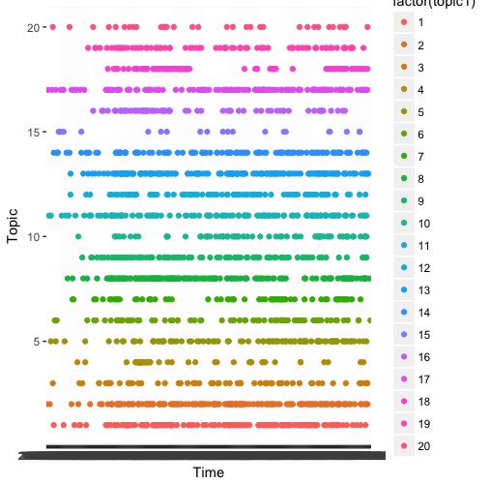

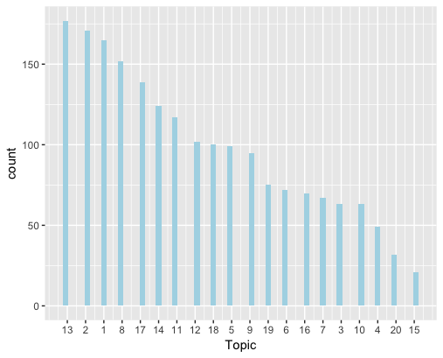

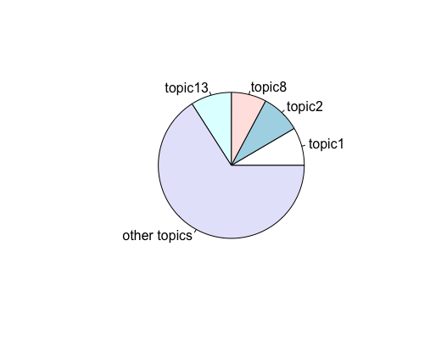

（2）公众号最青睐的明星

当从数据中提取公众号最频繁提到的明星时，发现无论是从上面最热的4个话题中提取（选取被提到次数大于40次的明星），还是从所有话题中提取（选取被提到次数大于90次的明星），最受公众号青睐的10个明星都分别为：范冰冰（FBB）、胡歌（HG）、黄晓明（HXM）、霍建华（HJH）、李易峰（LYF）、林心如（LXR）、文章（WZ）、杨幂（YM）、杨洋（YY）与赵丽颖（ZLY）（如图4与图5所示）。包括与其他明星一起被提到的话题，这十个明星就占据了总话题量的68.56%（如图6所示）。

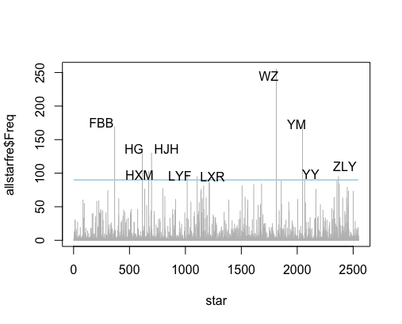

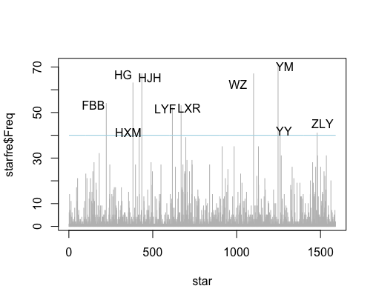

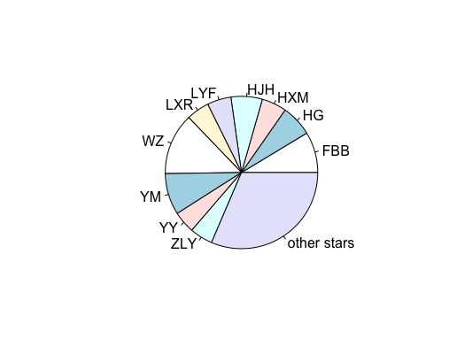

（3）最热的十位明星一般出现在哪些话题中

在案例所包括的时间内，娱乐圈出了许多爆炸新闻，例如：“霍建华和林心如公布恋情、大婚”等。因此，霍建华与林心如频繁出现感情绯闻类的话题中（话题2）。图7显示了最热的十位明星最频繁出现在的话题。图8从另一个视角看每个话题中，这十位明星占据的比例。大致可以总结出，最经常出现在微博话题爆料（话题1）的明星是文章、杨幂和刘亦菲，大约为59.12%；占据感情绯闻话题（话题2）大的明星是霍建华与林心如，大约为41.76%；胡歌、霍建华和杨洋占据男神颜值榜话题（话题8）的42.5%；而频繁出现在演技话题（话题13）中的明星是胡歌、刘亦菲和杨幂，大约为42.55%。

